Описание архитектуры учебной ЭВМ

1. Структура ЭВМ 2
2. Представление данных в модели 3
3. Система команд 3
3.1. Форматы команд 3
3.2. Способы адресации 4
3.3. Система операций 4
4. Состояния и режимы работы ЭВМ 4
5. Интерфейс пользователя 5
5.1. Окна основных обозревателей системы Окно Процессор 6
6. Внешние устройства 11
6.1. Контроллер клавиатуры 12
6.2. Дисплей 14
6.3, Блок таймеров 16
6.4. Тоногенератор 18
7. Подсистема прерываний 18
8. Программная модель кэш-памяти 19
9. Вспомогательные таблицы 21

1. Структура ЭВМ
Моделируемая ЭВМ включает процессор, оперативную (ОЗУ) и сверхоперативную память, устройство ввода (УВв) и устройство вывода (УВыв). Процессор, в свою очередь, состоит из центрального устройства управления (УУ), арифметического устройства (АУ) и системных регистров (CR, PC, SP и др.)- Структурная схема ЭВМ показана на рис. 8.1.
В ячейках ОЗУ хранятся команды и данные. Емкость ОЗУ составляет 1000 ячеек. По сигналу MWr выполняется запись содержимого регистра данных (MDR) в ячейку памяти с адресом, указанным в регистре адреса (MAR). По сигналу MRd происходит считывание — содержимое ячейки памяти с адресом, содержащимся в MAR, передается в MDR.
Сверхоперативная память с прямой адресацией содержит десять регистров общего назначения R0—R9. Доступ к ним осуществляется (аналогично доступу к ОЗУ) через регистры RAR и RDR.
АУ осуществляет выполнение одной из арифметических операций, определяемой кодом операции (СОР), над содержимым аккумулятора (Асе) и регистра операнда (DR). Результат операции всегда помещается в Асе. При завершении выполнения операции АУ вырабатывает сигналы признаков результата: Z (равен 1, если результат равен нулю); S (равен 1, если результат отрицателен); OV (равен 1, если при выполнении операции произошло переполнение разрядной сетки). В случаях, когда эти условия не выполняются, соответствующие сигналы имеют нулевое значение.
В модели ЭВМ предусмотрены внешние устройства двух типов. Во-первых, это регистры IR и OR, которые могут обмениваться с аккумулятором с помощью безадресных команд in (Асе := IR) и out (OR := Асе). Во-вторых, это набор моделей внешних устройств, которые могут подключаться к системе и взаимодействовать с ней в соответствии с заложенными в моделях алгоритмами. Каждое внешнее устройство имеет ряд программно-доступных регистров, может иметь собственный обозреватель (окно видимых элементов). Подробнее эти внешние устройства описаны вразд. 8.6.
УУ осуществляет выборку команд из ОЗУ в последовательности, определяемой естественным порядком выполнения команд (т. е. в порядке возрастания адресов команд в ОЗУ) или командами передачи управления; выборку из ОЗУ операндов, задаваемых адресами команды; инициирование выполнения операции, предписанной командой; останов или переход к выполнению следующей команды.
В качестве сверхоперативной памяти в модель включены регистры общего назначения (РОН), и может подключаться модель кэш-памяти.
В состав УУ ЭВМ входят:
- PC — счетчик адреса команды, содержащий адрес текущей команды;
- CR — регистр команды, содержащий код команды;
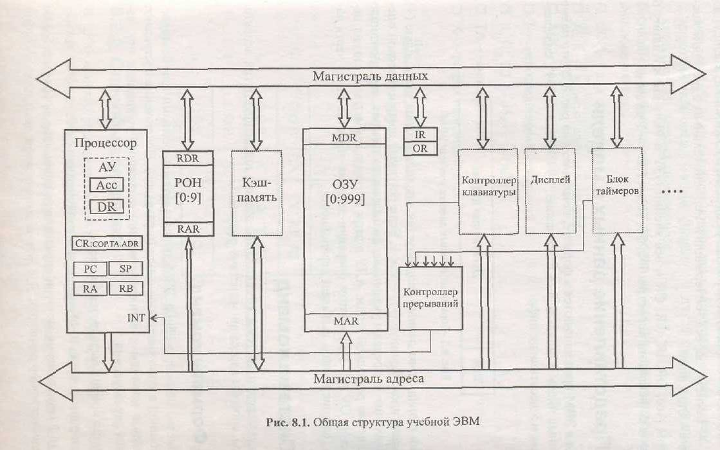
- RB — регистр базового адреса, содержащий базовый адрес;
SP — указатель стека, содержащий адрес верхушки стека;
- RA — регистр адреса, содержащий исполнительный адрес при кос
венной адресации.
Регистры Асе, DR, JR, OR, CR и все ячейки ОЗУ и РОН имеют длину 6 десятичных разрядов, регистры PC, SP, RA и RB — 3 разряда.

2. Представление данных в модели
Данные в ЭВМ представляются в формате, показанном на рис. 8.2. Это целые десятичные числа, изменяющиеся в диапазоне "-99 999...+99 999", содержащие знак и 5 десятичных цифр.

0 | 1 | 2 | 3 | 4 | 5
Знак | Десятичные цифры
Рис. 8.2. Формат десятичных данных учебной ЭВМ
Старший разряд слова данных используется для кодирования знака: плюс (+) изображается как 0, минус (-)— как 1. Если результат арифметической операции выходит за пределы указанного диапазона, то говорят, что произошло переполнение разрядной сетки. АЛУ в этом случае вырабатывает сигнал переполнения OV= 1. Результатом операции деления является целая часть частного. Деление на ноль вызывает переполнение.

3. Система команд
При рассмотрении системы команд ЭВМ обычно анализируют три аспекта: форматы, способы адресации и систему операций.

3.1. Форматы команд
Большинство команд учебной ЭВМ являются одноадресными или безадресными, длиной в одно машинное слово (6 разрядов). Исключение составляют двухсловные команды с непосредственной адресацией и команда mov, являющаяся двухадресной.
В форматах команд выделяется три поля:
- два старших разряда [0:1] определяют код операции СОР;
- разряд 2 может определять тип адресации (в одном случае (формат 5а) он определяет номер регистра);
- разряды [3:5] могут определять прямой или косвенный адрес памяти, номер регистра (в команде mov номера двух регистров), адрес перехода или короткий непосредственный операнд. В двухсловных командах непосредственный операнд занимает поле [6:11].
Полный список форматов команд показан на рис. 8.3, где приняты следующие обозначения:
  - СОР — код операции;
  - ADR — адрес операнда в памяти;
  - ADC — адрес перехода;
  - I — непосредственный операнд;
  - R, Rl, R2 — номер регистра;
  - ТА — тип адресации;
  - X —разряд не используется.

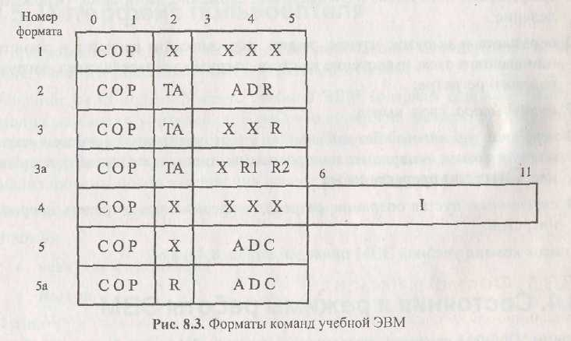

3.2. Способы адресации
В ЭВМ принято различать пять основных способов адресации: прямая, косвенная, непосредственная, относительная, безадресная.
Каждый способ имеет разновидности. В модели учебной ЭВМ реализованы семь способов адресации, приведенные в табл. 8.1.
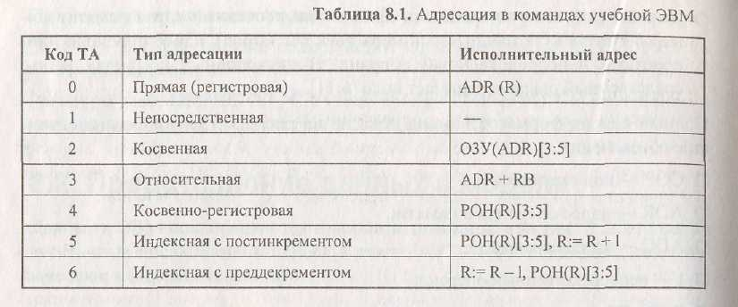

3.3. Система операций
Система команд учебной ЭВМ включает команды следующих классов:
- арифметико-логические и специальные: сложение, вычитание, умножение,деление;
- пересылки и загрузки: чтение, запись, пересылка (из регистра в регистр),помещение в стек, извлечение из стека, загрузка указателя стека, загрузка базового регистра;
- ввода/вывода: ввод, вывод;
- передачи управления: безусловный и шесть условных переходов, вызов подпрограммы, возврат из подпрограммы, цикл, программное прерывание, возврат из прерывания;
- системные: пустая операция, разрешить прерывание, запретить прерывание, стон.
Список команд учебной ЭВМ приведен в табл. 8.4 и 8.6.

4. Состояния и режимы работы ЭВМ
Ядром УУ ЭВМ является управляющий автомат (УА), вырабатывающий сигналы управления, которые инициируют работу АЛУ, РОН, ОЗУ и УВВ, передачу информации между регистрами устройств ЭВМ и действия над содержимым регистров УУ.
ЭВМ может находиться в одном из двух состояний: Останов и Работа.
В состояние Работа ЭВМ переходит по действию команд Пуск или Шаг. Команда Пуск запускает выполнение программы, представляющую собой последовательность команд, записанных в ОЗУ, в автоматическом режиме до
команды hlt или точки останова. Программа выполняется по командам, начиная с ячейки ОЗУ, на которую указывает PC, причем изменение состояний объектов модели отображается в окнах обозревателей.
В состояние Останов ЭВМ переходит по действию команды Стоп или автоматически в зависимости от установленного режима работы.
Команда Шаг, в зависимости от установленного режима работы, запускам выполнение одной команды или одной микрокоманды (если установлен Режим микрокоманд), после чего переходит в состояние Останов.
В состоянии Останов допускается просмотр и модификация объектов модели: регистров процессора и РОН, ячеек ОЗУ, устройств ввода/вывода. В процессе модификации ячеек ОЗУ и РОН можно вводить данные для программы в ячейки ОЗУ — программу в кодах. Кроме того, в режиме Останов можнс менять параметры модели и режимы ее работы, вводить и/или редактировав программу в мнемокодах, ассемблировать мнемокоды, выполнять стандартные операции с файлами.

5. Интерфейс пользователя
В программной модели учебной ЭВМ использован стандартный интерфейс Windows, реализованный в нескольких окнах.
Основное окно модели Модель учебной ЭВМ содержит основное меню х кнопки на панели управления. В рабочее поле окна выводятся сообщенш о функционировании системы в целом. Эти сообщения группируются I файле logfile.txt (по умолчанию), сохраняются на диске и могут быть анализированы после завершения сеанса работы с моделью.
Меню содержит следующие пункты и команды:
- Файл:
  - неактивные команды;
  - Выход.
- Вид:
- Показать все;
- Скрыть все;
- Процессор;
- Микрокомандный уровень;
- Память;
- Кэш-память;
- Программа;
- Текст программы.
- Внешние устройства:
- Менеджер ВУ;
- окна подключенных ВУ;
- Работа:
- Пуск;
- Стоп;
- Шаг;
- Режим микрокоманд;
- Кэш-память;
- Настройки.
Команды меню Вид открывают окна соответствующих обозревателей, описанные далее. Менеджер внешних устройств позволяет подключать/отключать внешние устройства, предусмотренные в системе. Команда вызова менеджера внешних устройств выполняется при нажатии кнопки на панели инструментов. Подробнее о внешних устройствах и их обозревателях смотрите в разд. 8.6.
Команды меню Работа позволяют запустить программу в автоматическом (команда Пуск) или шаговом (команда Шаг) режиме, остановить выполнение программы в модели процессора (команда Стоп). Эти команды могут выполняться при нажатии соответствующих одноименных кнопок на панели инструментов основного окна.
Команда Режим микрокоманд включает/выключает микрокомандный режим работы процессора, а команда Кэш-память подключает/отключает в системе модель этого устройства.
Команда Настройки открывает диалоговое окно Параметры системы, позволяющее установить задержку реализации командного цикла (при выполнении программы в автоматическом режиме), а так же установить параметры файла Iogfile.txt, формируемого системой и записываемого на диск.

5.1. Окна основных обозревателей системы Окно Процессор
Окно Процессор (рис. 8.4) обеспечивает доступ ко всем регистрам и флагам процессора.
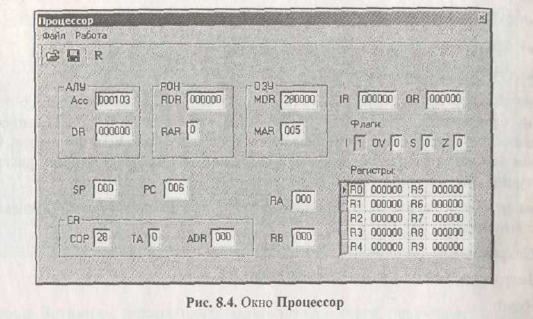

□ Программно-доступные регистры и флаги:
- Асе — аккумулятор;
- PC — счетчик адреса команды, содержащий адрес текущей команды;
- SP — указатель стека, содержащий адрес верхушки стека;
- RB — регистр базового адреса, содержащий базовый адрес;
- RA — регистр адреса, содержащий исполнительный адрес при косвенной адресации;
- IR — входной регистр;
- OR — выходной регистр;
- I — флаг разрешения прерываний.
□ Системные регистры и флаги:
- DR — регистр данных АЛУ, содержащий второй операнд;
- MDR — регистр данных ОЗУ;
- MAR — регистр адреса ОЗУ;
- RDR — регистр данных блока РОН;
- RAR — регистр адреса блока РОН;
- CR — регистр команд, содержащий поля:
- СОР — код операции;
- ТА — тип адресации;
- ADR — адрес или непосредственный операнд;
- Z — флаг нулевого значения Асе;
- S — флаг отрицательного значения Асе;
- OV — флаг переполнения.
Регистры Асе, DR, IR, OR, CR и все ячейки ОЗУ и РОН имеют длину 6 десятичных разрядов, регистры PC, SP, RA и RB — 3 разряда. В окне Процессор отражаются текущие значения регистров и флагов, причем в состоянии Останов все регистры, включая регистры блока РОН, и флаги (кроме флага I) доступны для непосредственного редактирования.
Элементы управления окна Процессор включают меню и кнопки, вызывающие команды:
- Сохранить;
- Загрузить;
- Reset;
- Reset R0-R9 (только команда меню Работа).
Команды Сохранить, Загрузить позволяют сохранить текущее значение регистров и флагов процессора в файле и восстановить состояние процессора из файла. Команда Reset и кнопка R устанавливают все регистры (в т. ч. блок РОН) в начальное (нулевое) значение. Содержимое ячеек памяти при этом не меняется. Выполняемая лишь из меню Работа команда Reset R0-R9 очищает только регистры блока РОН.
Окно Память
Окно Память (рис. 8.5) отражает текущее состояние ячеек ОЗУ. В этом окне допускается редактирование содержимого ячеек, кроме того, предусмотрена возможность выполнения (через меню или с помощью кнопок панели инструментов) пяти команд: Сохранить, Загрузить, Перейти к, Вставить, Убрать.
Команды Сохранить, Загрузить во всех окнах, где они предусмотрены, работают одинаково — сохраняют в файле текущее состояние объекта (в данном случае памяти) и восстанавливают это состояние из выбранного файла, причем файл в каждом окне записывается по умолчанию с характерным для этого окна расширением.
Команда Перейти к открывает диалоговое окно, позволяющее перейти на заданную ячейку ОЗУ.
Команда Убрать открывает диалог, в котором указывается диапазон ячеек с ж пои, Содержимое ячеек в этом диапазоне теряется, а содержимое ячеек [(w + 1): 999] перемещается в соседние ячейки с меньшими адресами. Освободившиеся ячейки с адресами 999, 998, ... заполняются нулями.
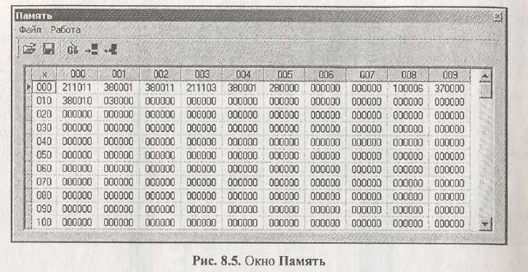

Команда Вставить, позволяющая задать номера ячеек, перемещает содержимое всех ячеек, начиная от m -й на п - m позиций в направлении больших адресов, ячейки заданного диапазона [пг:п] заполняются нулями, а содержимое последних ячеек памяти теряется.
Окно Текст программы
Окно Текст программы (рис. 8.6) содержит стандартное поле текстового редактора, в котором можно редактировать тексты, загружать в него текстовые файлы и сохранять подготовленный текст в виде файла.
Команды меню Файл:
- Новая — открывает новый сеанс редактирования;
- Загрузить — открывает стандартный диалог загрузки файла в окно редактора;
- Сохранить — сохраняет файл под текущим именем;
- Сохранить как — открывает стандартный диалог сохранения файла;
- Вставить — позволяет вставить выбранный файл в позицию курсора.
Все перечисленные команды, кроме последней, дублированы кнопками на панели инструментов окна. На той же панели присутствует еще одна кнопка — Компилировать, которая запускает процедуру ассемблирования текста в поле редактора.
Ту же процедуру можно запустить из меню Работа. Команда Адрес вставки позволяет задать адрес ячейки ОЗУ, начиная с которой программа будет размещаться в памяти. По умолчанию этот адрес принят равным 0.
Ниже области редактирования в строку состояния выводится позиция текущей строки редактора — номер строки, в которой находится курсор.

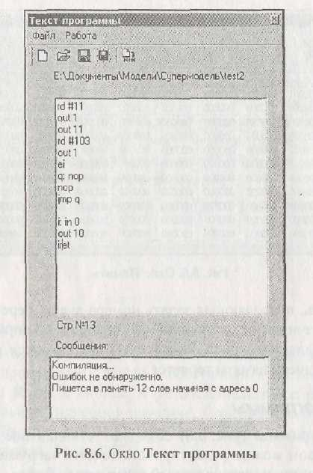
В случае обнаружения синтаксических ошибок в тексте программы диагностические сообщения процесса компиляции выводятся в окно сообщений и запись в память кодов (даже безошибочного начального фрагмента программы) не производится.
После исправления ошибок и повторной компиляции выдается сообщение об отсутствии ошибок, о расположении и размере области памяти, занятой под ассемблированную программу.
Набор текста программы производится по стандартным правилам языка ассемблера. В каждой строке может содержаться метка, одна команда и комментарий. Метка отделяется от команды двоеточием, символы после знака "точка с запятой" до конца строки игнорируются компилятором и могут рассматриваться как комментарии. Строка может начинаться с ; и, следовательно, содержать только комментарии.
Окно Программа
Окно Программа (рис. 8.7) отображает таблицу, имеющую 300 строк и 4 столбца. Каждая строка таблицы соответствует дизассемблированной ячейке ОЗУ. Второй столбец содержит адрес ячейки ОЗУ, третий — дизассемблированный мнемокод, четвертый — машинный код команды, В первом столбце может помещаться указатель --> на текущую команду (текущее значение PC) и точка останова — красная заливка ячейки.

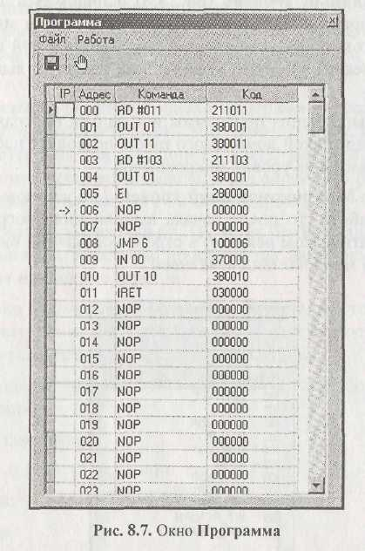
Окно Программа позволяет наблюдать процесс прохождения программы. В этом окне ничего нельзя редактировать. Органы управления окна позволяют сохранить содержимое окна в виде текстового файла, выбрать начальный адрес области ОЗУ, которая будет дизассемблироваться (размер области постоянный — 300 ячеек), а также установить/снять точку останова. Последнее можно проделать тремя способами: командой Точка останова из меню Работа, кнопкой на панели инструментов или двойным щелчком мыши в первой ячейке соответствующей строки. Характерно, что прочитать в это окно ничего нельзя. Сохраненный текстовый asm-файл можно загрузить в окно Текст программы, ассемблировать его и тогда дизассемблированное значение заданной области памяти автоматически появится в окне Программа. Такую процедуру удобно использовать, если программа изначально пишется или редактируется непосредственно в памяти в машинных кодах.
Начальный адрес области дизассемблирования задается в диалоге командой Начальный адрес меню Работа.
Окно Микрокомандный уровень
Окно Микрокомандный уровень (рис. 8.8) используется только в режиме микрокоманд, который устанавливается командой Режим микрокоманд меню Работа. В это окно выводится мнемокод выполняемой команды, список микрокоманд, ее реализующих, и указатель на текущую выполняемую микрокоманду.
Шаговый режим выполнения программы или запуск программы в автоматическом режиме с задержкой командного цикла позволяет наблюдать процесс выполнения программы на уровне микрокоманд.
Если открыть окно Микрокомандный уровень, не установив режим микрокоманд в меню Работа, то после начала выполнения программы в режиме Шаг (или в автоматическом режиме) в строке сообщений окна будет выдано сообщение "Режим микрокоманд неактивен".
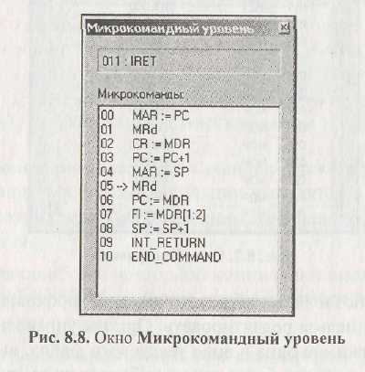
Окно Кэш-память
Окно Кэш-память используется в режиме с подключенной кэш-памятью. Подробнее смотрите об этом режиме в разд. 8.8.

6. Внешние устройства
Модели внешних устройств (ВУ), используемые в описываемой системе, реализованы по единому принципу. С точки зрения процессора они представляют собой ряд программно-доступных регистров, лежащих в адресном пространстве ввода/вывода. Размер регистров ВУ совпадает с размером ячеек памяти и регистров данных процессора — шесть десятичных разрядов.
Доступ к регистрам ВУ осуществляется по командам in aa, out aa, где aa — двухразрядный десятичный адрес регистра ВУ. Таким образом, общий объем адресного пространства ввода/вывода составляет 100 адресов. Следует помнить, что адресные пространства памяти и ввода/вывода в этой модели разделены.
Разные ВУ содержат различное число программно-доступных регистров, каждому из которых соответствует свой адрес, причем нумерация адресов всех ВУ начинается с 0. При создании ВУ ему ставится в соответствие базовый адрес в пространстве ввода/вывода, и все адреса его регистров становятся смещениями относительно этого базового адреса.
Если в системе создаются несколько ВУ, то их базовые адреса следует выбирать с учетом величины адресного пространства, занимаемого этими устройствами, исключая наложение адресов.
Если ВУ способно формировать запрос на прерывание, то при создании ему ставится в соответствие вектор прерывания — десятичное число. Разным ВУ должны назначаться различные векторы прерываний.
Программная модель учебной ЭВМ комплектуется набором внешних устройств, включающим:
- контроллер клавиатуры;
- дисплей;
- блок таймеров;
- тоногенератор,
которым по умолчанию присвоены параметры, перечисленные в табл. 8.2.
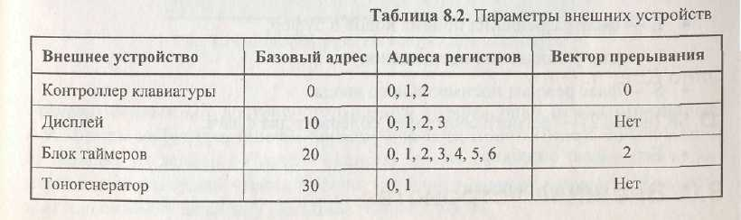
При создании устройств пользователь может изменить назначенные по умолчанию базовый адрес и вектор прерывания.

В описываемой версии системы не предусмотрена возможность подключения в систему нескольких одинаковых устройств.
Большинство внешних устройств содержит регистры управления CR и состояния SR, причем обычно регистры CR доступны только по записи, а SR— по чтению.
Регистр CR содержит флаги и поля, определяющие режимы работы ВУ, а SR — флаги, отражающие текущее состояние ВУ. Флаги SR устанавливаются аппаратно, но сбрасываются программно (или по внешнему сигналу). Поля и флаги CR устанавливаются и сбрасываются программно при записи кода данных в регистр CR или специальными командами.
Контроллер ВУ интерпретирует код, записываемый по адресу CR как команду, если третий разряд этого кода равен 1, или как записываемые в CR данные, если третий разряд равен 0. В случае получения командного слова запись в регистр CR не производится, а пятый разряд слова рассматривается как код операции.

6.1. Контроллер клавиатуры
Контроллер клавиатуры (рис. 8.9) представляет собой модель внешнего устройства, принимающего ASCII-коды' от клавиатуры ПЭВМ.
Символы помещаются последовательно в буфер символов, размер которого установлен равным 50 символам, и отображаются в окне обозревателя (рис. 8.10).
В состав контроллера клавиатуры входят три программно-доступных регистра:
- DR (адрес 0) — регистр данных;
- CR (адрес 1)— регистр управления, определяет режимы работы контроллера и содержит следующие флаги:

- Е — флаг разрешения приема кодов в буфер;
- I — флаг разрешения прерывания;
- S — флаг режима посимвольного ввода.
- О SR (адрес 2) — регистр состояния, содержит два флага:
- Err — флаг ошибки;
- Rd — флаг готовности.

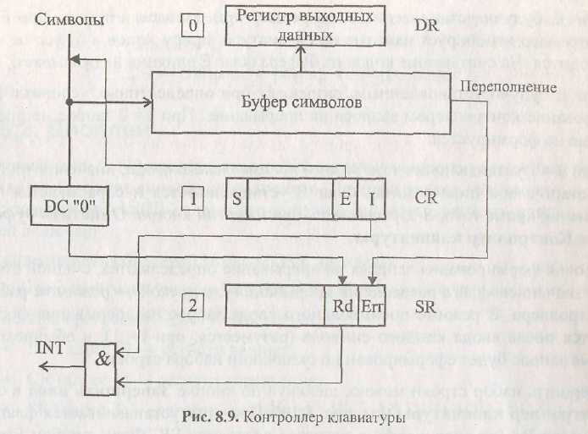

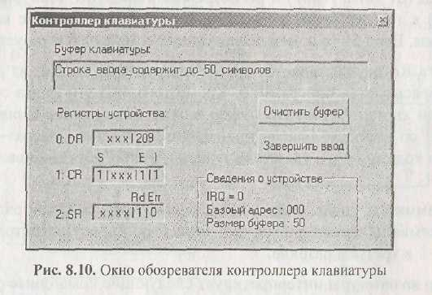

Регистр данных DR доступен только для чтения, через него считываются ASCII-коды из буфера, причем порядок чтения кодов из буфера соответствует порядку их записи в буфер — каждое чтение по адресу 0 автоматически перемещает указатель чтения буфера. В каждый момент времени DR содержит код символа по адресу указателя чтения буфера.
Флаги регистра управления CR устанавливаются и сбрасываются программно.
Флаг Е, будучи установленным, разрешает прием кодов в буфер. При Е = О контроллер игнорирует нажатие на клавиатуре, прием кодов в буфер не производится. На считывание кодов из буфера флаг Е влияния не оказывает.
Флаг 1, будучи установленным, разрешает при определенных условиях формирование контроллером запроса на прерывание. При I = 0 запрос на прерывание не формируется.
Флаг S = 1 устанавливает т. н. режим посимвольного ввода, иначе контроллер работает в обычном режиме. Флаг S устанавливается и сбрасывается программно, кроме того, S сбрасывается при нажатии кнопки Очистить буфер в окне Контроллер клавиатуры.
Условия формирования запроса на прерывание определяются, с одной стороны, значением флага разрешения прерывания I, с другой — режимом работы контроллера. В режиме посимвольного ввода запрос на прерывание формируется после ввода каждого символа (разумеется, при 1 = 1), в обычном режиме запрос будет сформирован по окончании набора строки.
Завершить набор строки можно, щелкнув по кнопке Завершить ввод в окне Контроллер клавиатуры (см. рис. 8.10). При этом устанавливается флаг готовности Rd (от англ. ready) в регистре состояния SR. Флаг ошибки Err (от англ. error) в том же регистре устанавливается при попытке ввода в буфер 51-го символа. Ввод 51-го и всех последующих символов блокируется.
Сброс флага Rd осуществляется автоматически при чтении из регистра DR, флаг Err сбрасывается программно. Кроме того, оба эти флага сбрасываются при нажатии кнопки Очистить буфер в окне Контроллер клавиатуры; одновременно со сбросом флагов производится очистка буфера— весь буфер заполняется кодами ООН, и указатели записи и чтения устанавливаются на начало буфера.
Для программного управления контроллером предусмотрен ряд командных слов. Все команды выполняются при записи по адресу регистра управления CR кодов с 1 в третьем разряде.
Контроллер клавиатуры интерпретирует следующие командные слова:
- хxxl0l — очистить буфер (действие команды эквивалентно нажатию кнопки Очистить буфер);
- ххх102 — сбросить флаг Err в регистре SR;
- ххх 103 — установить флаг S в регистре CR;
- ххх 104 — сбросить флаг S в регистре CR.
Если по адресу 1 произвести запись числа хххОпп, то произойдет изменение 4-го и 5-го разрядов регистра CR по следующему правилу:

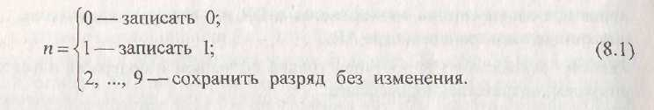

6.2. Дисплей
Дисплей (рис. 8.11) представляет собой модель внешнего устройства, реализующую функции символьного дисплея. Дисплей может отображать символы, задаваемые ASCII-кодами, поступающими на его регистр данных. Дисплей включает:
- П видеопамять объемом 128 слов (ОЗУ дисплея);
- символьный экран размером 8 строк по 16 символов в строке;
- четыре программно-доступных регистра:
- DR (адрес 0) — регистр данных;
- CR (адрес 1) — регистр управления;
- SR (адрес 2) — регистр состояния;
- AR (адрес 3) — регистр адреса.
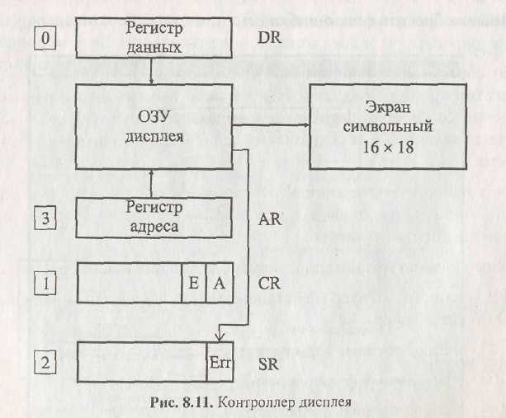

Через регистры адреса AR и данных DR по записи и чтению осуществляется доступ к ячейкам видеопамяти. При обращении к регистру DR по записи содержимое аккумулятора записывается в DR и в ячейку видеопамяти, адрес которой установлен в регистре AR.
Регистр управления CR доступен только по записи и содержит в 4-м и 5-м разрядах соответственно два флага:
- О Е — флаг разрешения работы дисплея; при Е = 0 запись в регистры AR и DR блокируется;
- А — флаг автоинкремента адреса; при А = 1 содержимое AR автоматически увеличивается на 1 после любого обращения к регистру DR — по записи или чтению.
Изменить значения этих флагов можно, если записать по адресу CR (п< умолчанию — 11) код хххОяи, при этом изменение 4-го и 5-го разрядов регистра CR произойдет согласно выражению (8.1). Для программного управления дисплеем предусмотрены две команды, коды которых должны записываться по адресу регистра CR, причем в третьем разряде командных слов обязательно должна быть 1:
- xxxlOl — очистить дисплей (действие команды эквивалентно нажатии кнопки Очистить в окне Дисплей), при этом очищается видеопамять (в каждую ячейку записывается код пробела— 032), устанавливается в 00(регистр адреса AR и сбрасываются флаги ошибки Err и авто инкремента А
- ххх102 — сбросить флаг ошибки Err.
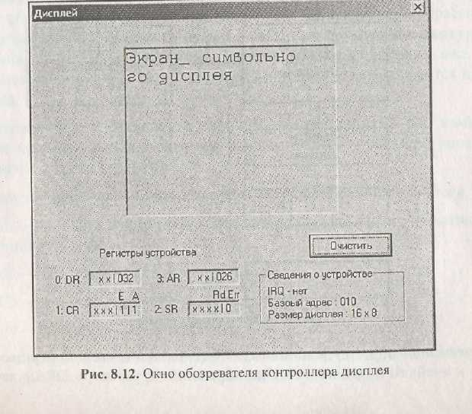
Регистр состояния SR доступен только по чтению и содержит единственный флаг (в пятом разряде) ошибки Err. Этот флаг устанавливается аппаратно при попытке записать в регистр адреса число, большее 127, причем как в режиме прямой записи в AR, так и в режиме автоинкремента после обращения по адресу 127. Сбрасывается флаг Err программно или при нажатии кнопки Очистить в окне Дисплей (рис. 8.12).

6.3, Блок таймеров
Блок таймеров (рис. 8.13) включает в себя три однотипных канала, каждый из которых содержит:
- пятиразрядный десятичный реверсивный счетчик Т, на вход которого поступают метки времени (таймер);
- программируемый предделитель D;
- регистр управления таймером CTR;
- флаг переполнения таймера FT.
Регистры таймеров Т доступны по записи и чтению (адреса 1,3,5 соответственно для Tl, T2, ТЗ). Программа в любой момент может считать текущее содержимое таймера или записать в него новое значение.
На входы предделителей поступает общие для всех каналов метки времени CLK с периодом 1 мс. Предделители в каждом канале программируются независимо, поэтому таймеры могут работать с различной частотой.
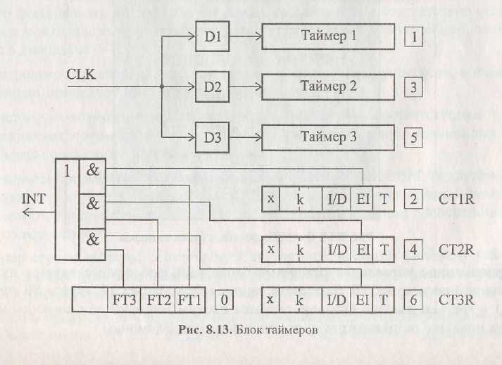
Регистры управления CTR доступны по записи и чтению (адреса 2, 4, 6) и содержат следующие поля:
- Т (разряд 5) — флаг включения таймера;
- EI (разряд 4) — флаг разрешения формирования запроса на прерывание при переполнении таймера;
- П I/D (разряд 3)— направление счета (инкремент/декремент), при I/D = О таймер работает на сложение, при I/D = 1 — на вычитание;
- к (разряды [1:2]) — коэффициент деления предделителя (от 1 до 99).
Флаги переполнения таймеров собраны в один регистр — доступный тольк( по чтению регистр состояния SR, имеющий адрес 0. Разряды регистра (5, 4 3 для Tl, Т2, ТЗ соответственно) устанавливаются в 1 при переполнении соответствующего таймера. Для таймера, работающего на сложение, переполнение наступает при переходе его состояния из 99 999 в 0, для вычитающей: таймера — переход из 0 в 99 999.
В окне обозревателя (рис. 8.14) предусмотрена кнопка Сброс, нажатие которой сбрасывает в 0 все регистры блока таймеров, кроме CTR, которые устанавливаются в состояние 001000. Таким образом, все три таймера обнуляются, переключаются в режим инкремента, прекращается счет, запрещаются прерывания, сбрасываются флаги переполнения и устанавливаются коэффициенты деления предделителей равными 01.
Программное управление режимами блока таймеров осуществляется путем записи в регистры CTR соответствующих кодов. Запись по адресу SR числа с 1 в третьем разряде интерпретируется блоком таймеров как команда, причем младшие разряды этого числа определяют код команды:
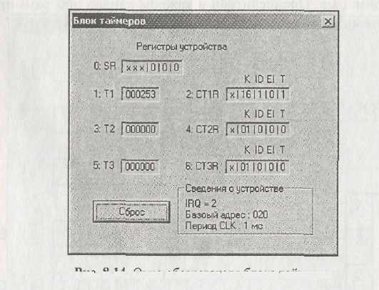
Рис. 8.14. Окно обозревателя блока таймеров

П хххЮО — общий сброс (эквивалентна нажатию кнопки Сброс в окне обозревателя);
О xxxlOl — сброс флага переполнения таймера FT1; □ ххх102 — сброс флага переполнения таймера FT2; О хххЮЗ — сброс флага переполнения таймера FT3.

6.4. Тоногенератор
Модель этого простого внешнего устройства не имеет собственного обозревателя, содержит всего два регистра, доступных только для записи:
О FR (адрес 0) — регистр частоты звучания (Гц):
О LR (адрес 1) — регистр длительности звучания (мс).
По умолчанию базовый адрес тоногенератор а— 30. Сначала следует записать в FR требуемую частоту тона в герцах, затем в LR — длительность звучания в миллисекундах. Запись числа по адресу регистра LR одновременно является командой на начало звучания.

7. Подсистема прерываний
В модели учебной ЭВМ предусмотрен механизм векторных внешних прерываний. Внешние устройства формируют запросы на прерывания, которые поступают на входы контроллера прерываний. При подключении ВУ, способного формировать запрос на прерывание, ему ставится в соответствие номер входа контроллера прерываний — вектор прерывания, принимающий значение в диапазоне 0—9.
Контроллер передает вектор, соответствующий запросу, процессору, который начинает процедуру обслуживания прерывания.
Каждому из возможных в системе прерываний должен соответствовать т. н. обработчик прерывания — подпрограмма, вызываемая при возникновении события конкретного прерывания.
Механизм прерываний, реализованный в модели учебной ЭВМ, поддерживает таблицу векторов прерываний, которая создается в оперативной памяти моделью операционной системы (если она используется) или непосредственно пользователем.
Номер строки таблицы соответствует вектору прерывания, а элемент таблицы — ячейка памяти, в трех младших разрядах которой размещается начальный адрес подпрограммы, обслуживающей прерывание с этим вектором.
Таблица прерываний в рассматриваемой модели жестко фиксирована— она занимает ячейки памяти с адресами 100—109. Таким образом, адрес обработчика с вектором 0 должен располагаться в ячейке 100, с вектором 2 — в ячейке 102. При работе с прерываниями не рекомендуется использовать ячейки 100—109 для других целей.
Процессор начинает обработку прерывания (если они разрешены), завершив текущую команду. При этом он:
- Получает от контроллера вектор прерывания.
- Формирует и помещает в верхушку стека слово, три младших разряда ([3:5]) которого — текущее значение PC (адрес возврата из прерывания), а разряды [1:2] сохраняют десятичный эквивалент шестнадцатеричной цифры, определяющей значение вектора флагов (I, OV, S, Z). Например, если 1 = 1, OV = 0, S= I, Z= 1,то в разряды [1:2] запишется число П₁₀ =1011₂.
- Сбрасывает в 0 флаг разрешения прерывания I.
- Извлекает из таблицы векторов прерываний адрес обработчика, соответствующий обслуживаемому вектору, и помещает его в PC, осуществляя тем самым переход на подпрограмму обработчика прерывания.
Таким образом, вызов обработчика прерывания, в отличие от вызова подпрограммы, связан с помещением в стек не только адреса возврата, но и текущего значения вектора флагов. Поэтому последней командой подпрограммы обработчика должна быть команда iret, которая не только возвращает в PC три младшие разряда ячейки — верхушки стека (как ret), но и восстанавливает те значения флагов, которые были в момент перехода на обработчик прерывания.
Не всякое событие, которое может вызвать прерывание, приводит к прерыванию текущей программы. В состав процессора входит программно-доступный флаг I разрешения прерывания. При I = 0 процессор не реагирует на запросы прерываний. После сброса процессора флаг I так же сброшен и все прерывания запрещены. Для того чтобы разрешить прерывания, следует в программе выполнить команду ei (от англ. enable interrupt).
Выше отмечалось, что при переходе на обработчик прерывания флаг I автоматически сбрасывается, в этом случае прервать обслуживание одного прерывания другим прерыванием нельзя. По команде iret значение флагов восстанавливается, в т. ч. вновь устанавливается 1=1, следовательно, в основной программе прерывания опять разрешены.
Если требуется разрешить другие прерывания в обработчике прерывания, достаточно в нем выполнить команду ei. Контроллер прерываний и процессор на аппаратном уровне блокируют попытки запустить прерывание, если его обработчик начал, но не завершил работу.
Таким образом, флаг 1 разрешает или запрещает все прерывания системы. Если требуется выборочно разрешить некоторое подмножество прерываний,

используются программно-доступные флаги разрешения прерываний непосредственно на внешних устройствах.
Как правило, каждое внешнее устройство, которое может вызвать прерывание, содержит в составе своих регистров разряд флага разрешения прерывания (см. формат регистров CR и CTR на рис. 8.9, 8.13), по умолчанию установленный в 0. Если оставить этот флаг в нуле, то внешнему устройству запрещается формировать запрос контроллеру прерываний.
Иногда бывает удобно (например, в режиме отладки) иметь возможность вызвать обработчик прерывания непосредственно из программы. Если использовать для этих целей команду call, которая помещает в стек только адрес возврата, то команда iret, размещенная последней в обработчике, может исказить значения флагов (все они будут сброшены в 0, т. к. команда call формирует только три младшие разряда ячейки верхушки стека, оставляя остальные разряды в 000).
Поэтому в системах команд многих ЭВМ, в т. ч. и нашей модели, имеются команды вызова прерываний— int л (в нашей модели л е {0, 1,..., 9}), где _{п}— вектор прерывания. Процессор, выполняя команду int л, производит те же действия, что и при обработке прерывания с вектором п.
Характерно, что с помощью команды int л можно вызвать обработчик прерывания даже в том случае, когда флаг разрешения прерывания I сброшен.

8. Программная модель кэш-памяти
К описанной в разд. 8.1 программной модели учебной ЭВМ может быть подключена программная модель кэш-памяти, структура которой в общем виде отображена на рис. 5,2. Конкретная реализация кэш-памяти в описываемой программной модели показана на рис. 8.15.
Кэш-память содержит N ячеек (в модели N может выбираться из множества {4, 8, 16, 32}), каждая из которых включает трехразрядное поле тега (адреса ОЗУ), шестиразрядное поле данных и три однобитовых признака (флага):
П Z— признак занятости ячейки; □ U — признак использования; О W — признак записи в ячейку.
Таким образом, каждая ячейка кэш-памяти может дублировать одну любую ячейку ОЗУ, причем отмечается ее занятость (в начале работы модели все ячейки кэш-памяти свободны, \/Z_{t} = 0 ), факт записи информации в ячейку во время пребывания ее в кэш-памяти, а также использование ячейки (т. е. любое обращение к ней).
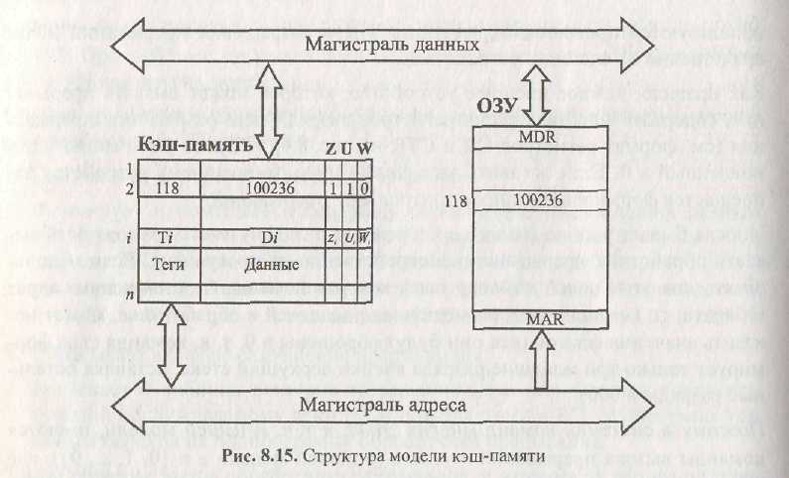

Текущее состояние кэш-памяти отображается на экране в отдельном окне в форме таблицы, причем количество строк соответствует выбранному числу ячеек кэш. Столбцы таблицы определяют содержимое полей ячеек, например, так, как показано в табл. 8.3. для настройки параметров кэш-памяти можно воспользоваться диалоговым окном Кэш-память, вызываемым командой Вид | Кэш-память, а затем нажать первую кнопку на панели инструментов открытого окна. После этих действий появится диалоговое окно Параметры кэш-памяти, позволяющее выбрать размер кэш-памяти, способ записи в нее информации и алгоритм замещения ячеек.
Напомним, что при сквозной записи при кэш-попадании в процессорных циклах записи осуществляется запись как в ячейку кэш-памяти, так и в ячейку ОЗУ, а при обратной записи — только в ячейку кэш-памяти, причем эта ячейка отмечается битом записи (W_{t} :=1). При очистке ячеек, отмеченных битом записи, необходимо переписать измененное значение ноля данных в соответствующую ячейку ОЗУ.
При кэш-промахе следует поместить в кэш-память адресуемую процессором ячейку. При наличии свободных ячеек кэш-памяти требуемое слово помещается в одну из них (в порядке очереди). При отсутствии свободных ячеек следует отыскать ячейку кэш-памяти, содержимое которой можно удалить, записав на его место требуемые данные (команду). Поиск такой ячейки осуществляется с использованием алгоритма замещения строк.
В модели реализованы три различных алгоритма замещения строк:
- случайное замещение, при реализации которого номер ячейки кэш-памяти
выбирается случайным образом;
- очередь, при которой выбор замещаемой ячейки определяется временем
пребывания ее в кэш-памяти;
- бит использования, случайный выбор осуществляется только из тех ячеек,
которые имеют нулевое значение флага использования.
Напомним, что бит использования устанавливается в 1 при любом обращении к ячейке, однако, как только все биты U_{t} установятся в 1, все они тут же сбрасываются в 0, так что в кэш всегда ячейки разбиты на два непересекающихся подмножества по значению бита U — те, обращение к которым состоялось относительно недавно (после последнего сброса вектора U) имеют значение U = 1, иные — со значением U = 0 являются "кандидатами на удаление" при использовании алгоритма замещения "бит использования".
Если в параметрах кэш-памяти установлен флаг "с учетом бита записи", то все три алгоритма замещения осуществляют поиск "кандидата на удаление" прежде всего среди тех ячеек, признак записи которых не установлен, а при отсутствии таких ячеек (что крайне маловероятно) — среди всех ячеек кэшпамяти. При снятом флаге "с учетом бита записи" поиск осуществляется по всем ячейкам кэш-памяти без учета значения W.
Оценка эффективности работы системы с кэш-памятью определяется числом кэш-попаданий по отношению к общему числу обращений к памяти. Учитывая разницу в алгоритмах записи в режимах сквозной и обратной записи, эффективность использования кэш-памяти вычисляется по следующим выражениям (соответственно для сквозной и обратной записи):
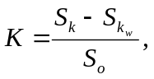 (8.2.)
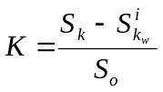 (8.3.)

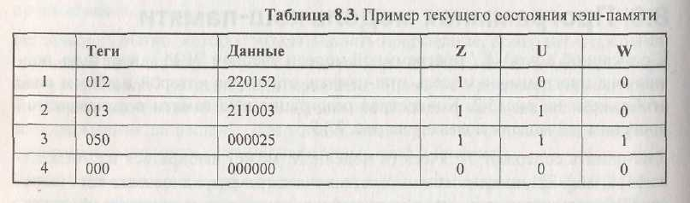
где:
- К — коэффициент эффективности работы кэш-памяти;
- S_{o} -— общее число обращений к памяти;
- S_{K} — число кэш-попаданий;
- S_{Kw} — число сквозных записей при кэш-попадании (в режиме сквозной записи);
- 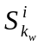 — число обратных записей (в режиме обратной записи).

9. Вспомогательные таблицы
В данном разделе представлены вспомогательные таблицы (табл. 8.4—8.8) для работы с моделью учебной ЭВМ.
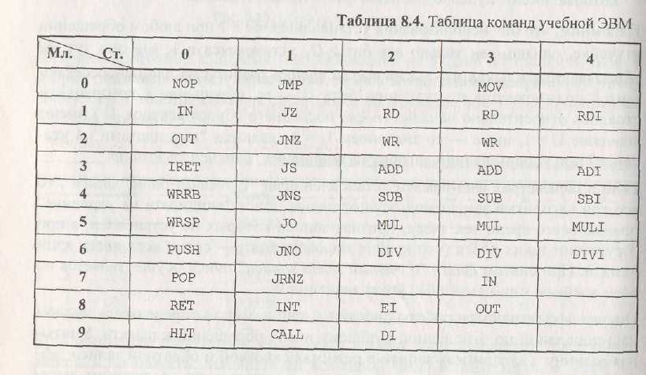

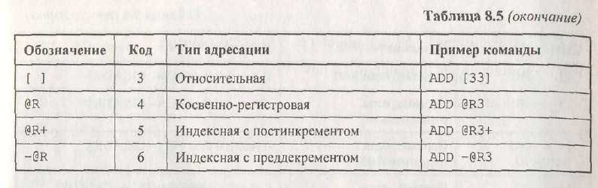
В табл. 8.6 приняты следующие обозначения:
- DD— данные, формируемые командой в качестве (второго) операнда: прямо или косвенно адресуемая ячейка памяти или трехразрядный непосредственный операнд;
- R* — содержимое регистра или косвенно адресуемая через регистр ячейка памяти;
- ADR* — два младших разряда ADR поля регистра CR;
- V — адрес памяти, соответствующий вектору прерывания;
- М(*) — ячейка памяти, прямо или косвенно адресуемая в команде;
- D I — пятиразрядный непосредственный операнд со знаком.
